

SUPERNOTA

NOMBRE DE EL ALUMNO : *SHARON CAROLINA TORRES TRUJILLO*

NOMBRE DE EL TEMA : UNIDAD 1

NOMBRE DE LA MATERIA : CIENCIA TECNOLOGIA SOCIALES Y VALORES 1

NOMBRE DEL PROFESOR : LUZ ELENA CERVANTES MONROY

NOMBRE DE LA LICENCIATURA: BACHILLER EN ENFERMERIA



¿ QUE ES CIIENCIA ? La ciencia es un conjunto de conocimientos sistemáticos comprobables que estudian, explican y predicen los fenómenos sociales, artificiales y naturales.​ El conocimiento científico se obtiene de manera metodológica mediante observación y experimentación en campos de estudio específicos.



¿Qué ES TECNOLOGIA ? La tecnología es la suma de técnicas, habilidades, métodos y procesos utilizados en la producción de bienes o servicios o en el logro de objetivos, como la investigación científica. la tecnología no es una cosa sino un proceso, una capacidad de transformar o combinar algo ya existente para construir algo nuevo o bien darle otra función.

INTRODUCCION DE LA ALIMENTACION : es un elemento importante en la buena salud, influye la calidad de los alimentos, la cantidad de comida y los hábitos alimentarios para un bienestar del ser humano, con lo cual se obtiene una nutrición equilibrada. Las frutas y los vegetales contienen vitaminas, minerales, carbohidratos y fibra.

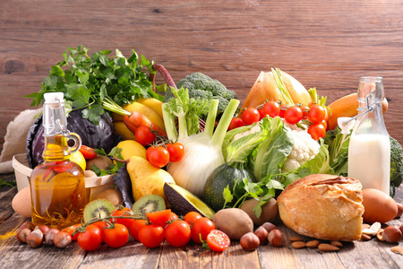

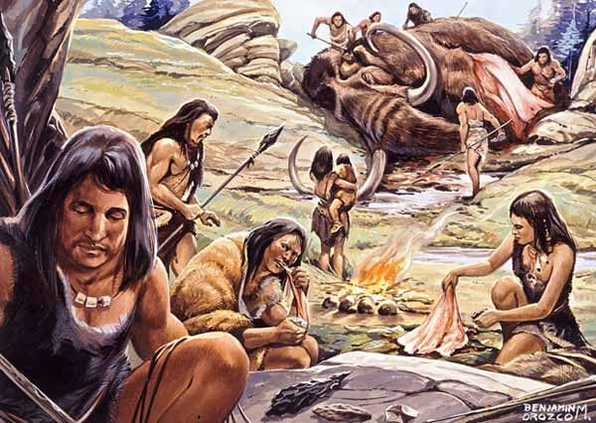

ALIMENTACION PREISTORICA : Los primeros homínidos obtenían energía y proteínas de frutas, verduras, raíces y nueces. La transición de la vida arbórea a las llanuras fue posible gracias a la emergencia de la postura erecta, la piel lampiña con numerosas glándulas sudoríparas y el color oscuro.

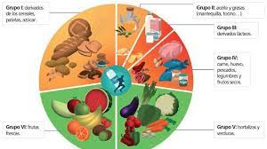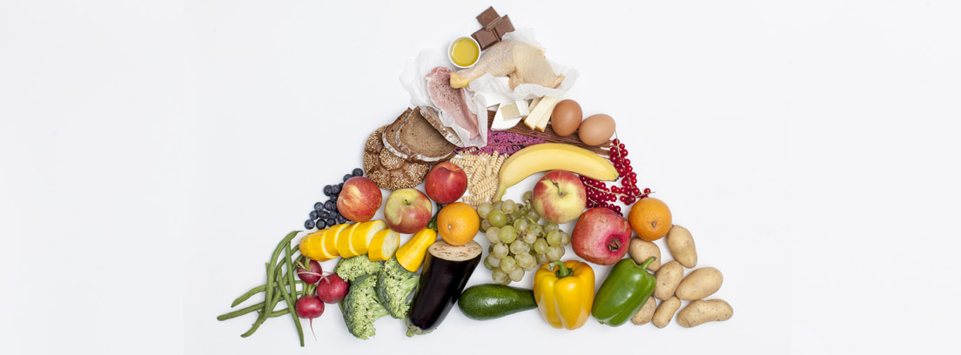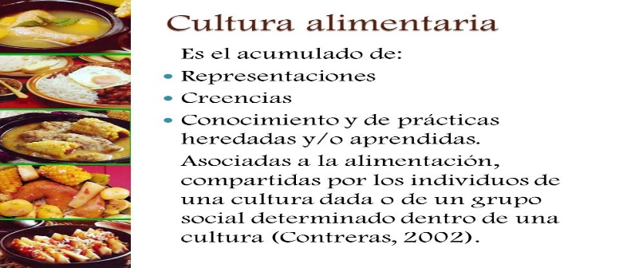

PROPIEDAD DE LOS ALIMENTOS : El valor nutricional se compone de macronutrientes esenciales: proteínas, grasas e hidratos de carbono, de micronutrientes como vitaminas y minerales y de los valores energéticos que nos aporta el alimento.

SIGNIFICADO RELIGIOSO : La alimentación es un hecho complejo y diverso. La alimentación es un fenómeno multidimensional en el que interactúan la biología y las respuestas adaptativas desarrolladas en cada concreto lugar y tiempo. Es, también, un fenómeno social, cultural, identitario.

La alimentación nos remite siempre a un conjunto articulado de clasificaciones y de reglas que ordenan el mundo y le dan sentido y constituye una vía privilegiada para reflejar las manifestaciones del pensamiento simbólico.

CULTURA DE LA ALIMENTACION : se entiende como los usos (lujo, placer), tradiciones (religión), costumbres (estatus social, el interacción social) y elaboraciones simbólicas de los alimentos (Marín et al., 2004; Vilaplana, 2011) y donde además influye ciclo productivo de los alimentos del contexto en particular.

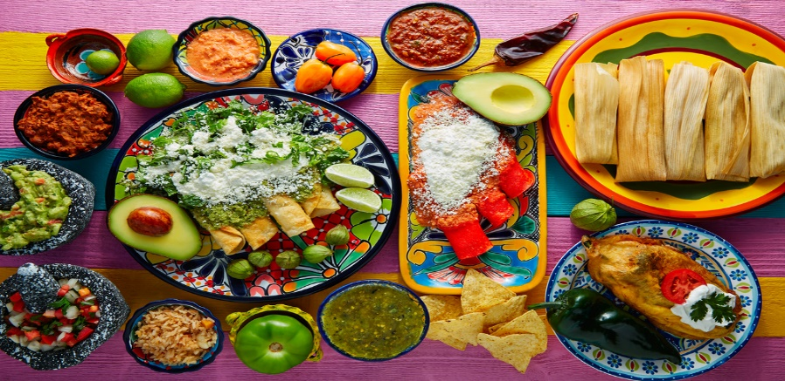

INFLUENCIA EXTRANJERA EN LA ALIMENTACION : Un claro ejemplo de su influencia son los tacos al pastor, los cuales probablemente nacieron en tierras poblanas como adaptación del shawarma árabe; se cambió el pan pita por tortilla, el cordero por el cerdo y los condimentos fueron sustituidos por achiote, vinagre y especias

DIVISON Y FUNCIONES DE LOS ALIMENTOS : Según la función que desempeñan, podemos clasificar los nutrientes en: Nutrientes con función energética: hidratos de carbono y grasas. Nutrientes con función estructural o plástica: proteínas. Nutrientes con función reguladora: vitaminas y minerales.

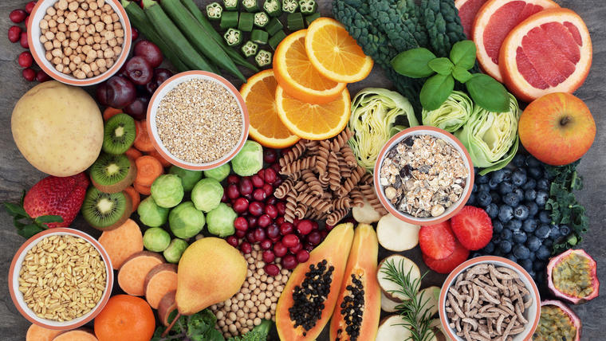

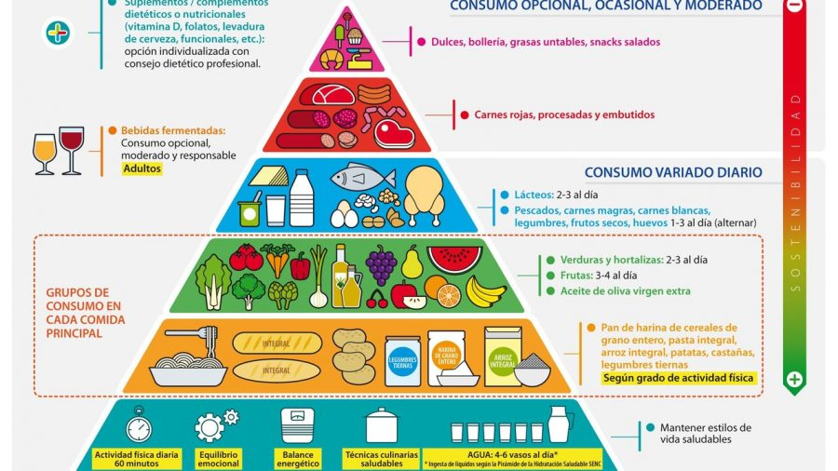

LAS PIRAMIDES DE ALIMENTOS :Nos sirve para dar una referencia de la proporción que nuestro cuerpo necesita para mantener una dieta sana, equilibrada y balanceada. Se recomienda la ingesta diaria de 55% de carbohidratos, 30% de grasas y 15% de proteínas, vitaminas, minerales y fibras.

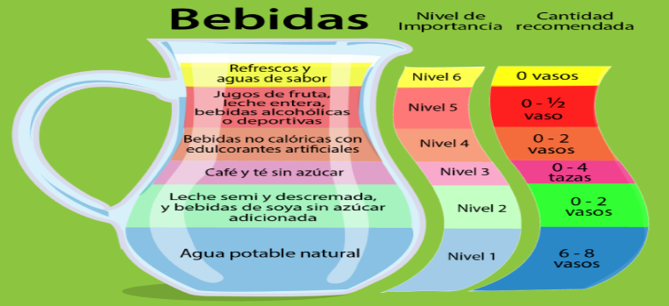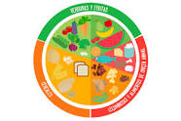

LA FIBRA COMO PREVENCION : La fibra dietética, que se encuentra principalmente en frutas, verduras, granos enteros y legumbres, es probablemente más conocida por su capacidad de prevenir o aliviar el estreñimiento

JARRA DEL BUEN BEBER: es una guía para la correcta hidratación, que cuenta los seis niveles de porciones de líquidos recomendadas para consumir todos los días: Agua potable: Bebida indispensable, se debe consumir de 6 – 8 vasos al día.

EL PLATO DEL BUEN COMER : es una guía de alimentación que forma parte de la Norma Oficial Mexicana (NOM), para la promoción y educación para la salud en materia alimentaria, la cual establece criterios para la orientación nutritiva en México

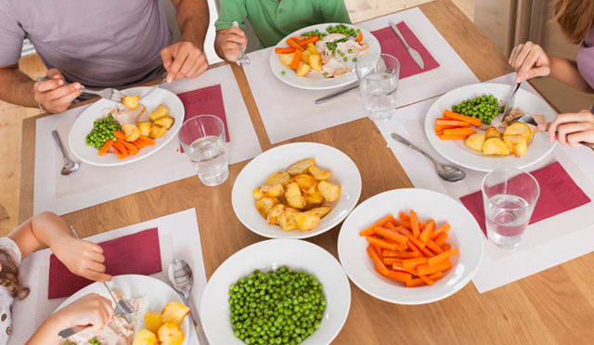

ALIMENTOS QUE NO PUEDEN FALTAR EN LA MESA :Frutas, verduras y más. El organismo funciona a base de vitaminas, minerales y múltiples sustancias que proporcionan los alimentos. ... LOS HUEVOS ,LAS LENTEJAS ,ARROZ INTEGRAL,EL MAIZ ETC .

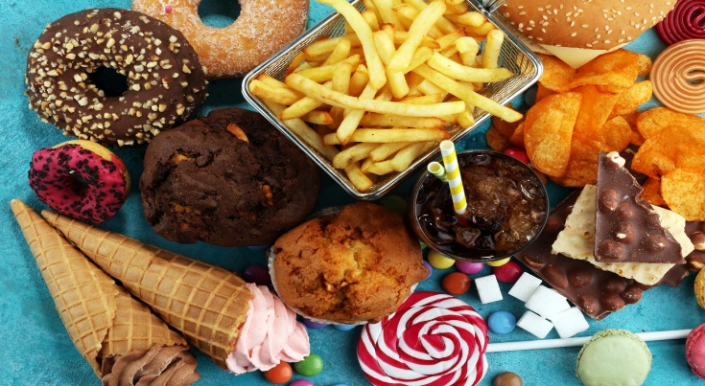

LA ALIMENTACION CHATARRA Y COMIDA RAPIDA : También conocida en otros lugares como comida rápida o comida basura, la comida chatarra es un tipo de comida preparada que suele ser de consumo rápido y que, lejos de saciar y aportar nutrientes, genera adicción, y estimula el apetito y la sed.

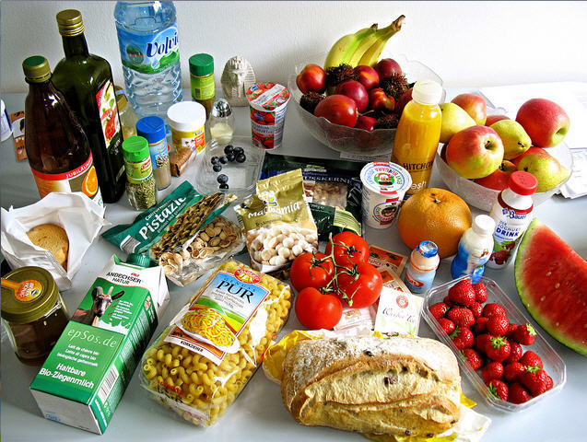

AVANCES CIENTIFICOS EN LA ALIMENTACION: Envases activos. Estos envases interactúan con los alimentos que están depositados en su interior.

Envases inteligentes. ...

Películas biodegradables. ...

Recubrimientos comestibles. ...

Alta presión. ...

ALIMENTACION Y SOCIEDAD: La alimentación cumple con una función social primaria ya que implica estructuras, valores culturales e incluso es considerada como un evento compartido que refleja bienestar social y colectivo.

ALIMENTACION EN LA ACTUALIDAD: El patrón de alimentación actual ha ido tomando la tendencia de incluir alimentos altamente calóricos y pobres en nutrimentos, se puede atribuir a que son alimentos de fácil acceso y bajo costo etc



DESARROLLO SUSTENTABLE EN MATERIA SUSTENTABLE : son aquellos cuyo modo de producción y consumo no perjudica al medio ambiente. Una alimentación sustentable privilegia por consiguiente: Alimentos orgánicos o agroecológicos (modo de producción sin químicos o pesticidas que no cuentan con la certificación oficial de orgánicos).

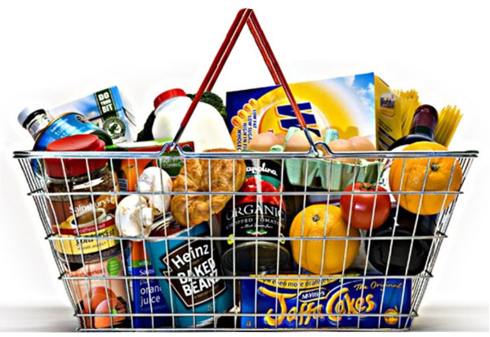

ALIMENTOS Y MERCADOTECNIA: es el conjunto de estrategias y técnicas utilizadas por las empresas del sector para promocionar y vender sus productos. Esto incluye la investigación del mercado, el desarrollo de productos, la publicidad, la promoción, la distribución y la fijación de precios.

BIBIOGRAFIA :

<https://www.google.com/search?q=alimentos+y+mercadotecnia&rlz=1C1UEAD_esMX1057MX1057&oq=&aqs=chrome.1>

<https://www.google.com/search?q=desarrollo+sustentable+en+materia+alimenticia&rlz=1C1UEAD_esMX1057MX1057&oq=&aqs=chrome.1.69i59i450l8.1676j0j15&sourceid=chrome&ie>

<https://www.google.com/search?q=alimentaci%C3%B3n+y+sociedad&rlz=1C1UEAD_esMX1057MX1057&oq=&aqs=chrome.4.69i59i450l8.3131j0j15&sourceid=chrome&ie=UTF-8>

<https://www.google.com/search?q=.+la+alimentaci%C3%B3n+chatarra+y+comida+r%C3%A1pida%7D&rlz=1C1UEAD_esMX1057MX1057&oq=&aqs=chrome.7.69i59i450l8.202660j0j7&sourceid=chrome&ie=UTF-8>

<https://www.google.com/search?q=alimentaci%C3%B3n+en+la+actualidad&rlz=1C1UEAD_esMX1057MX1057&oq=&aqs=chrome.7.69i59i450l8.5808j0j15&sourceid=chrome&ie=UTF-8>